Facultad: Ingeniería
Escuela: Electrónica
Asignatura: Diseño de sistemas de seguridad en redes de datos

Tema: Análisis de Vulnerabilidades

Contenidos

- Escaneo de Red con NMAP
- Escaneo de Vulnerabilidades en PC, utilizando Nessus
- Escaneo de Vulnerabilidades de servidor Web, utilizando Nessus
Competencias

- El alumno realiza escaneos con NMAP, ZENMAP
- El alumno realiza escaneos con NESUS

Materiales y Equipo

- Computador con Virtual-Box 6.024
- Máquina Virtual Ubuntu 20.04 (2GB Ram, 20GB HDD)

Introducción Teórica

Los Análisis de Vulnerabilidades son un componente esencial de un programa de seguridad de la información efectivo. Los Análisis de Vulnerabilidad inicialmente son capaces de descubrir y definir una guía para el aseguramiento de los datos; el escaneo periódico provee información actualizada acerca de la administración de las vulnerabilidades en un ambiente de red, son capaces de generar tendencias y reportes de cumplimiento con políticas.

Las herramientas utilizadas para la ejecución de Análisis de vulnerabilidades proveen los fundamentos de seguridad para una infraestructura de red desde una base de datos de vulnerabilidades conocidas, la cual se actualiza periódicamente. Existen tres tipos de herramientas de Análisis de Vulnerabilidades:

- Escaneo de red activo. También conocido como Análisis de Vulnerabilidades de Red, estos escanean de forma remota los dispositivos conectados a la red sin requerir la instalación de agentes; una más profunda evaluación de los dispositivos puede ser realizada utilizando credenciales de administrador.
- Observación del tráfico de red pasivo. En este caso, no se escanea de forma activa a los sistemas, sino que se captura el tráfico entre dispositivos de la red para determinar su estado basado en sus patrones de tráfico. Aunque la Observación Pasiva puede brindar información acerca de dispositivos que no pueden ser activamente escaneados (por ejemplo, equipos con Firewall Personales activados), esta técnica por si sola no provee de suficiente información para las actividades de remediación.
- Basado en agentes. Están basados en agentes que residen en los dispositivos a analizar, coleccionando información del estado de los dispositivos en tiempo real. Estos pueden determinar aspectos de los dispositivos que no pueden ser determinados de forma remota, tal como aplicaciones y servicios que están instalados pero que no se están ejecutando.

Para obtener resultados más exactos sobre las vulnerabilidades en los sistemas, se requiere de acceso a credenciales administrativas sobre los mismos (ya sea a través de la red o con la utilización de agentes).

Las Organizaciones de Seguridad IT requieren que el análisis de las vulnerabilidades se ejecute a través de la red para que de forma precisa descubrir y evaluar las vulnerabilidades tanto en sistemas administrados como en no administrados. De cualquier forma, para que un Análisis de Vulnerabilidades sea utilizado para mejorar la seguridad y satisfacer los requerimientos de auditoría, ellos deben contar con capacidades de priorización de eventos y de reportes. Las Organizaciones también necesitan implementar un ciclo de vida para la administración de vulnerabilidades si es que los administradores quieren usar los Análisis de Vulnerabilidades para hacer el ambiente más seguro.

Procedimiento

Bibliografía

Guía 1

Parteb I. Escaneo de Red con NMAP

- Importe la Máquina Virtual (MV) de Ubuntu20 a Virtualbox.

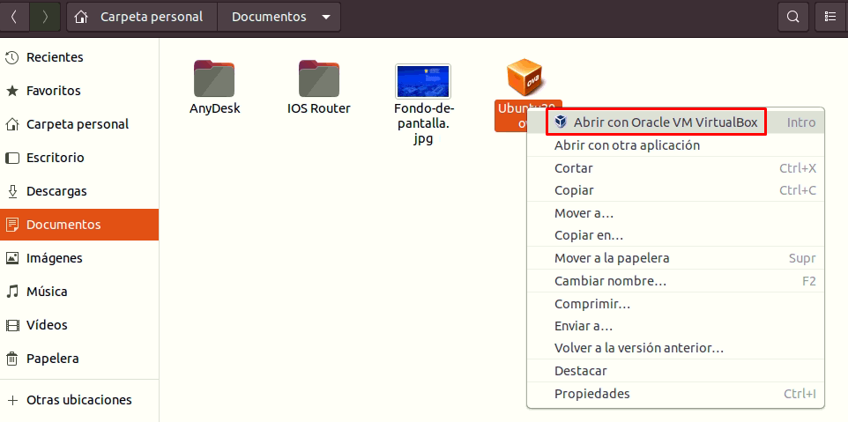

Figura 1. Ubicación e importación de la MV de ubuntu20.
- En la ventana de importar servicio virtualizado selecione la opción Generar nuevas direcciones MAC para todos los adaptadores de red.

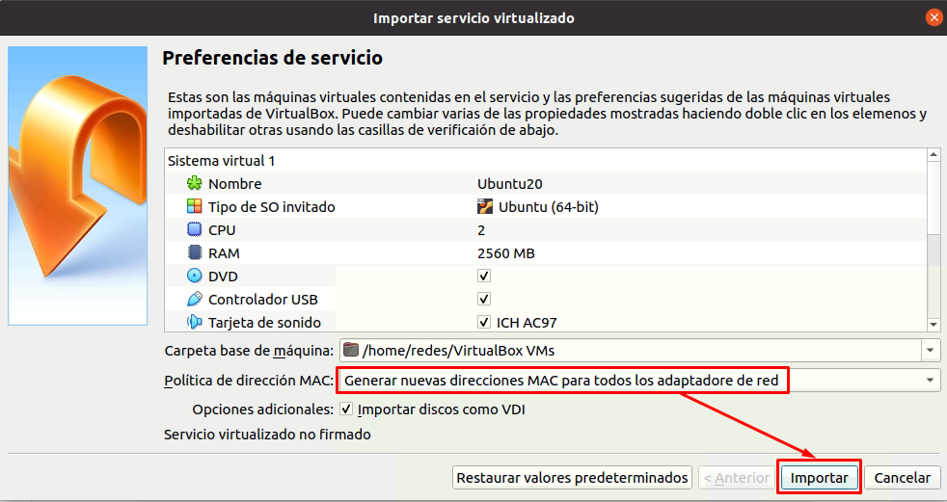
Figura 2. Selección para generar nuevas direcciones MAC en la MV.
- Cuando finalice la importación de la MV, iníciela dando doble clic en ella (puede llevar un tiempo la carga del sistema).
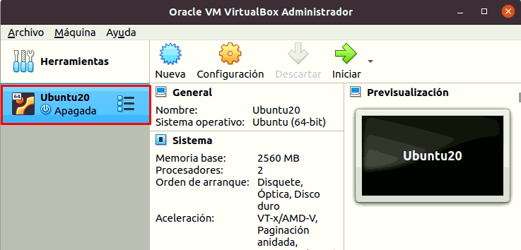
Figura 3. MV de ubuntu20 importada en Virtualbox.
- Cuando cargue la MV de ubuntu20, Abra una terminal con la combinación de teclas Ctrl + Alt +T o diríjase al menú de aplicaciones y digite terminal en la opción de búsqueda.
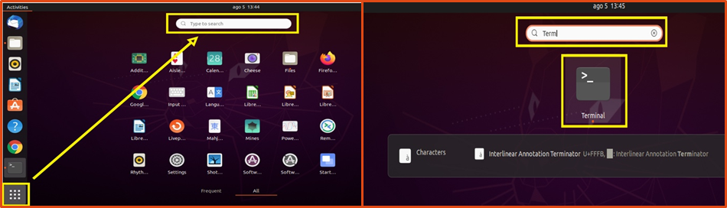
Figura 2. Accediendo a terminal
- Cerciórese que su computadora (Máquina virtual de Ubuntu 20) se encuentre en la red 10.0.12.0 /22 con el comando:
ip add

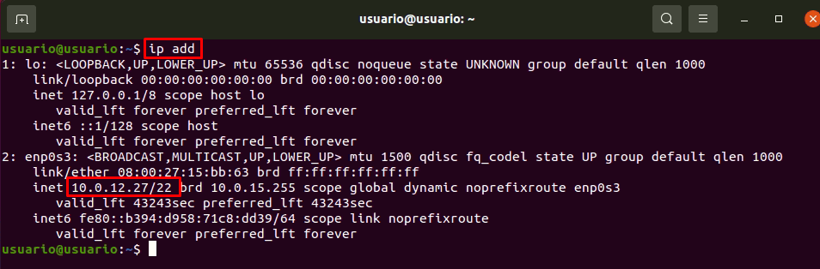
Figura 3. Verificación de la IP de la MV.

- Utilizando Nmap, el cual ya se encuentra instalado, realizar los escaneos que se describen a continuación.

- Escaneo básico, ejecute el siguiente comando:
nmap -sP 10.0.12.0/22
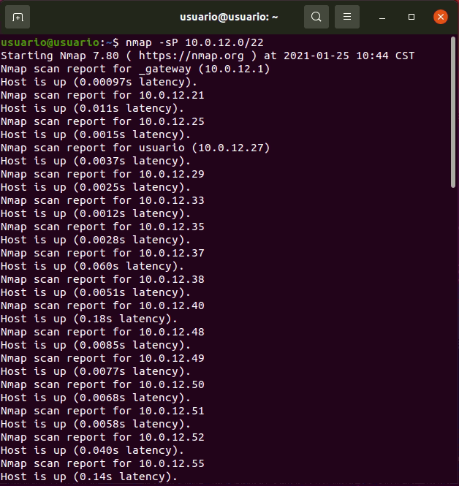
Figura 4. Resultados de las IP activas en la red.

- Como podrá observar, este proceso genera un barrido de ping para la red 10.0.12.0/22, mostrando como resultado de salida el conjunto de direcciones IP que se encuentran activas dentro de la red. Tome una captura de pantalla o anote las primeras 10 IPs activas.

- Ahora proceda a realizar un escaneo intensivo a una IP en específico (10.0.12.1):
nmap -T4 -A -v 10.0.12.1

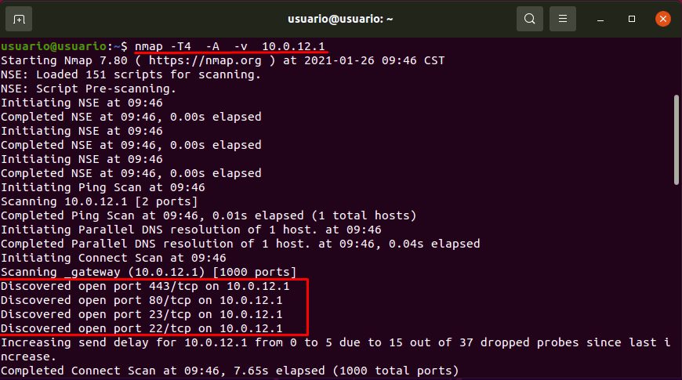 | 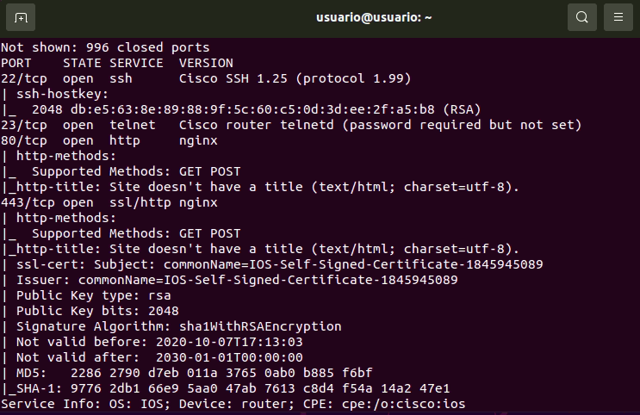
Figura 5. Servicios y parámetros asociados a los servicios encontrados en la IP 10.0.12.1.
- Analice la información obtenida y realice un escaneo dirigido a otra IP activa.

- Para facilitar el proceso de análisis, se procederá también a utilizar Zenmap, por lo que puede iniciarlo desde una terminal con siguiente comando:
sudo zenmap
Se solicitará la contraseña del usuario, la cual es: 123456
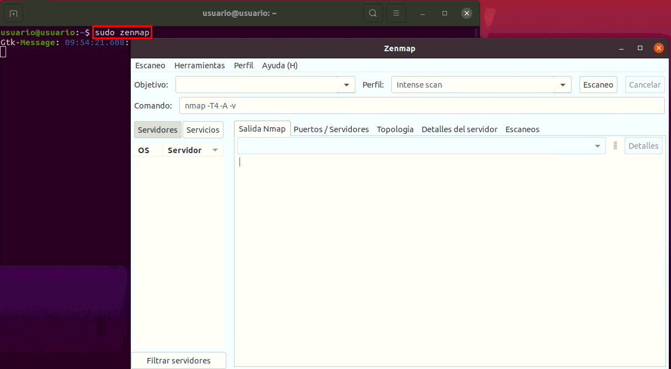
Figura 6. Pantalla de znmap.

- Realice un barrido de IP utilizando el escaneo ping, como se muestra en la siguiente figura.

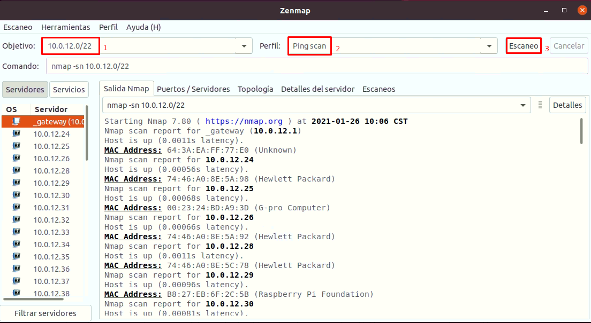
Figura 7. Barrido de IP sobre LAN (10.0.12.0/22).
- Cuando finalice el escaneo de ping, analice el resultado.
- Realice un escaneo (Intense scan), para esto digite la ip 10.0.12.1 en el campo Objetivo (Target) y seleccione la opción Intense scan en el campo Perfil (Profile). Inicie el escaneo dando click en el botón Escaneo y espere a que finalice el escaneo, analice la información obtenida.

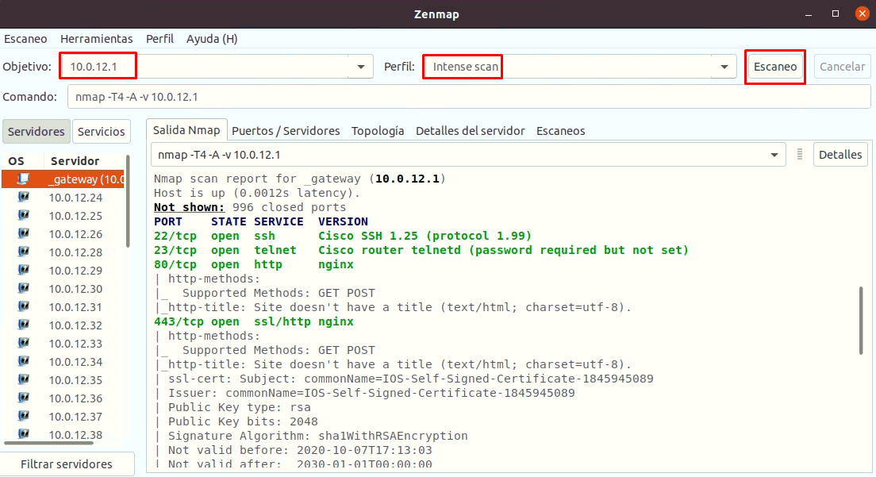
Figura 8. Resultado del escaneo intensivo a la dirección 10.0.12.1.

- Realice nuevamente el escaneo, en esta ocasión dirigido a una dirección URL (ejemplo www.google.com). Realice el escaneo de otros 2 sitios mas.
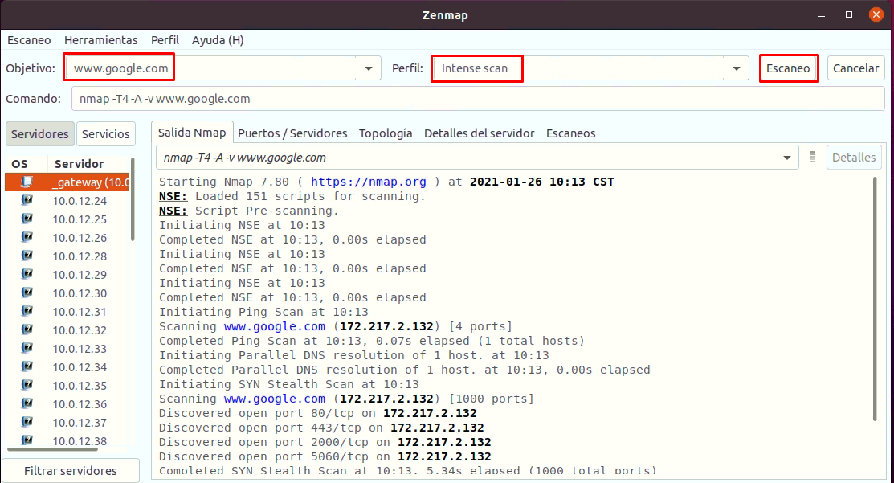
Figura 9. Escaneo intenso sobre una URL en particular www.google.com.
- Al finalizar el escaneo, realice el escaneo de otros 2 sitios más.

- Analice la información obtenida hasta el momento verificando cada una de las pestañas: Puertos/Servidores, Topología, Detalles del servidor y Escaneos.

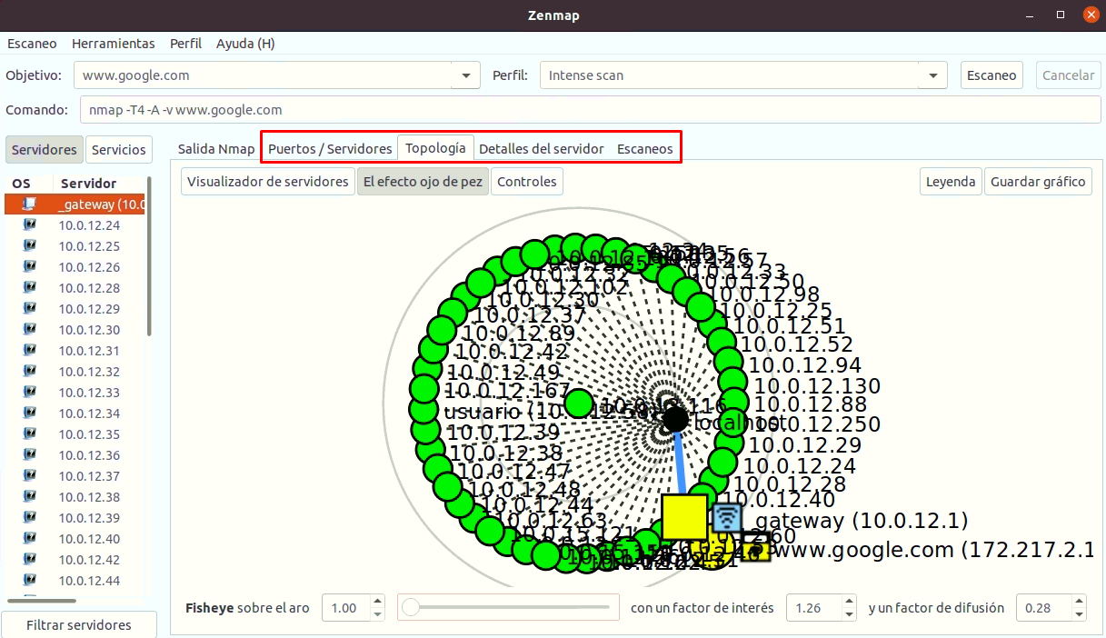
Figura 10. Gráfico de topología de red, ubicada en la pestaña topología.
- Hasta ahora, se conocen los puertos abiertos, los protocolos asociados a los mismos, y las versiones de los protocolos que se ejecutan, en base a esto, se podría hacer una investigación protocolo por protocolo para determinar cuál de estos representa una vulnerabilidad. Sin embargo, realizaremos un escaneo rápido de los protocolos ejecutados por medio de scripts de nmap. Escriba en el campo comando lo siguiente:
nmap -f --script vuln 10.0.12.1
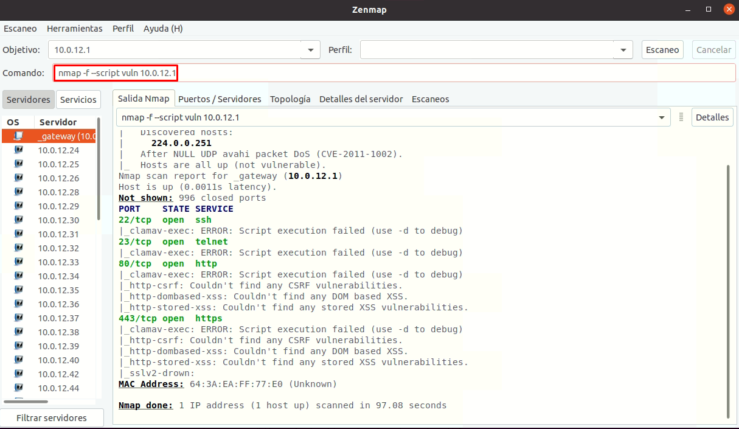
Figura 11. Escaneo utilizando el script vuln.
- Cierre la aplicación Zenmap.

Parte II. Escaneo de Red y Vulnerabilidades con Nessus

- Abra el navegador web e ingrese a la dirección https://localhost:8834, luego inicie la sesión con las credenciales usuario y contraseña 123456
Nota: Puede darse el caso que Nessus recompile las librerías, en tal caso espere unos momentos para que finalice el proceso.
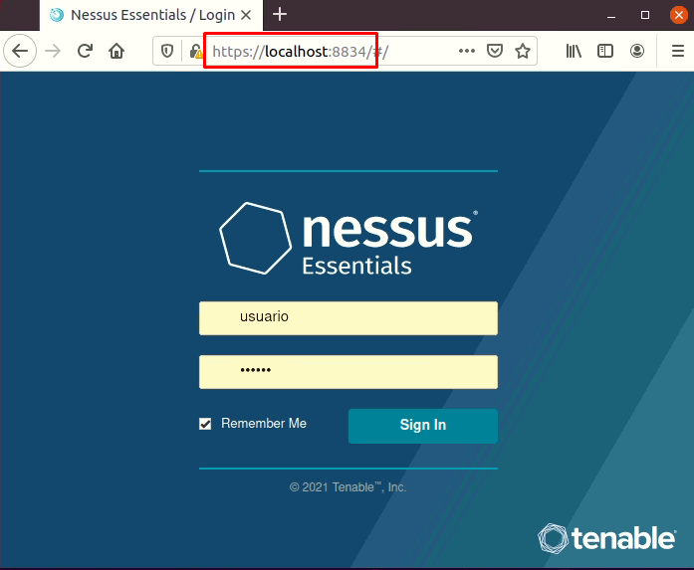
Figura 12. Inicio de sesión de Nessus en el navegador web.
- En la interfaz gráfica de Nessus, hacer clic en el botón superior derecho New Scan.

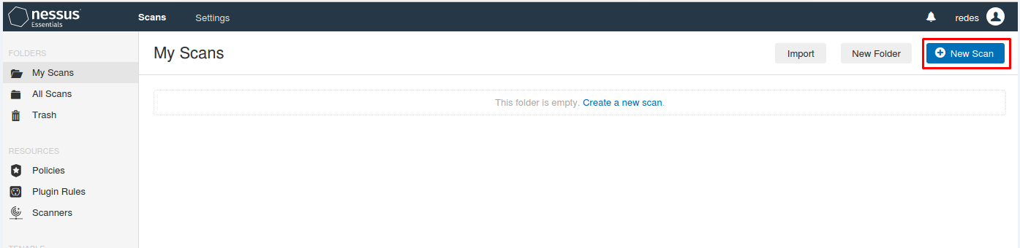
Figura 13. Interfaz gráfica de Nessus.

- Con lo anterior procederá a ver el panel central de recomendaciones y tipos de escaneo habilitados. Proceda entonces a seleccionar la opción Advanced Scan.

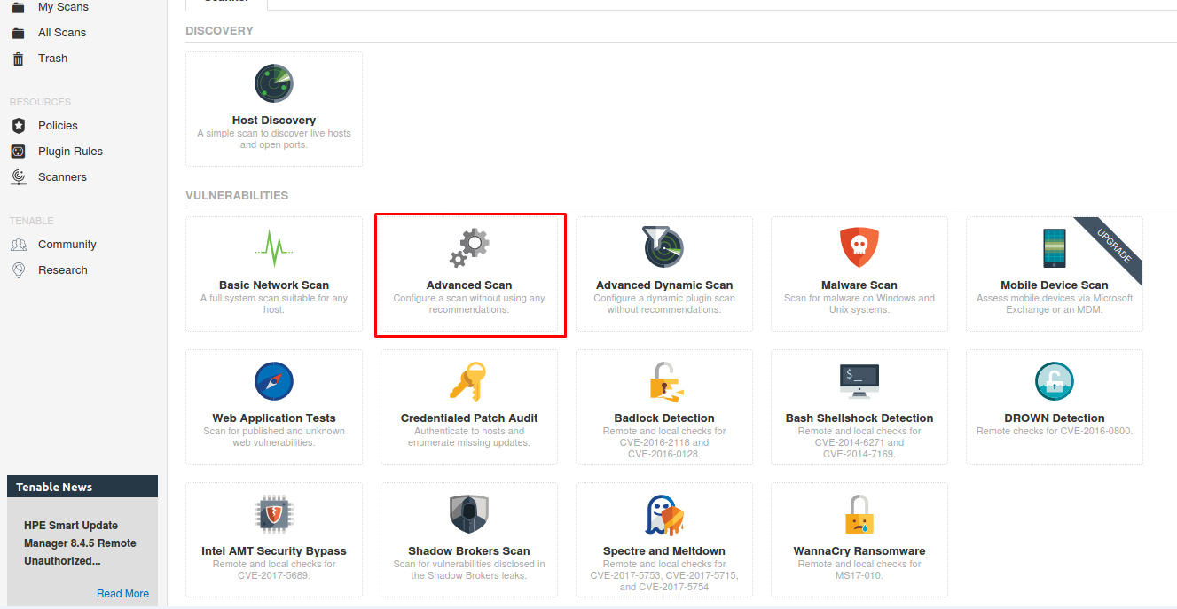
Figura 14. Panel de selección de tipos de escaneos de Nessus.

- Realice un escaneo de puertos de su propia computadora, para esto ingrese los datos como se muestran en la siguiente imagen, luego clic en el botón Save.
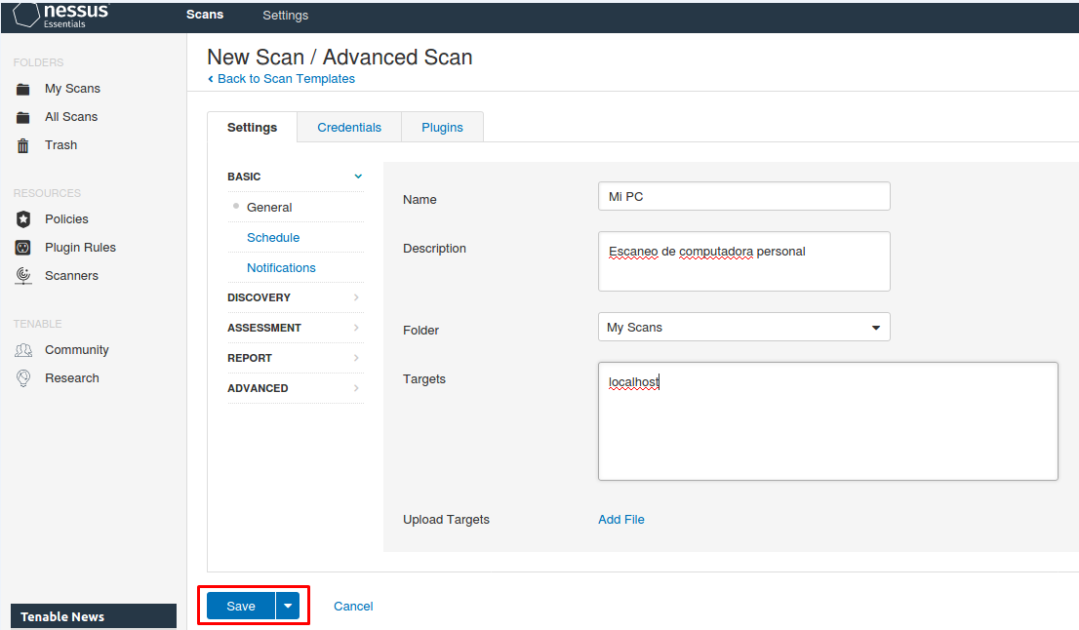

Figura 15. Preparando escaneo avanzado dirigido al localhost.

- Ahora en la pantalla vera el perfil del scan configurado en el paso anterior, presione el botón Launch para iniciar el escaneo. (espere unos 2 minutos mientras se realiza el escaneo o se tenga alguna información del proceso)
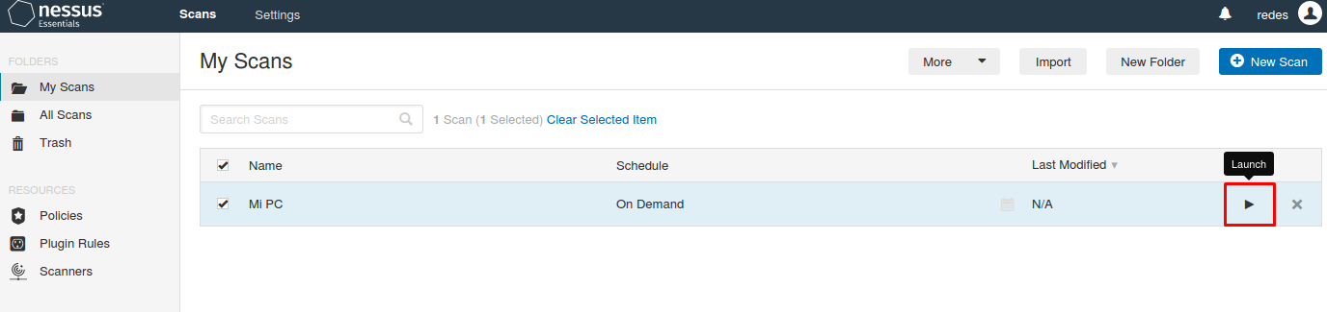
Figura 16. Iniciar el perfil de escaneo.

- Para ver el proceso del escaneo de vulnerabilidades de clic en cualquier punto de su perfil de scan.

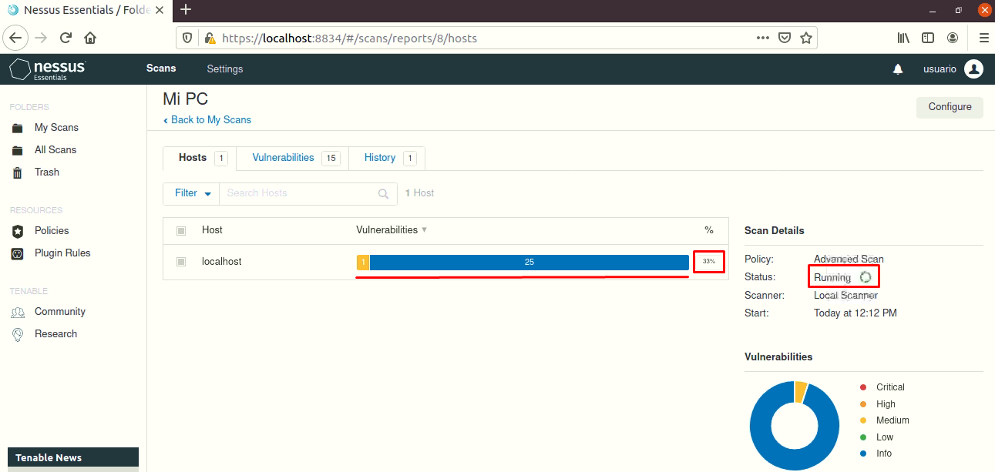
Figura 17. Proceso de escaneo y cantidad de vulnerabilidades encontradas.

- Una vez finalizado el escaneo navegue por las diferentes vulnerabilidades y analice la información.

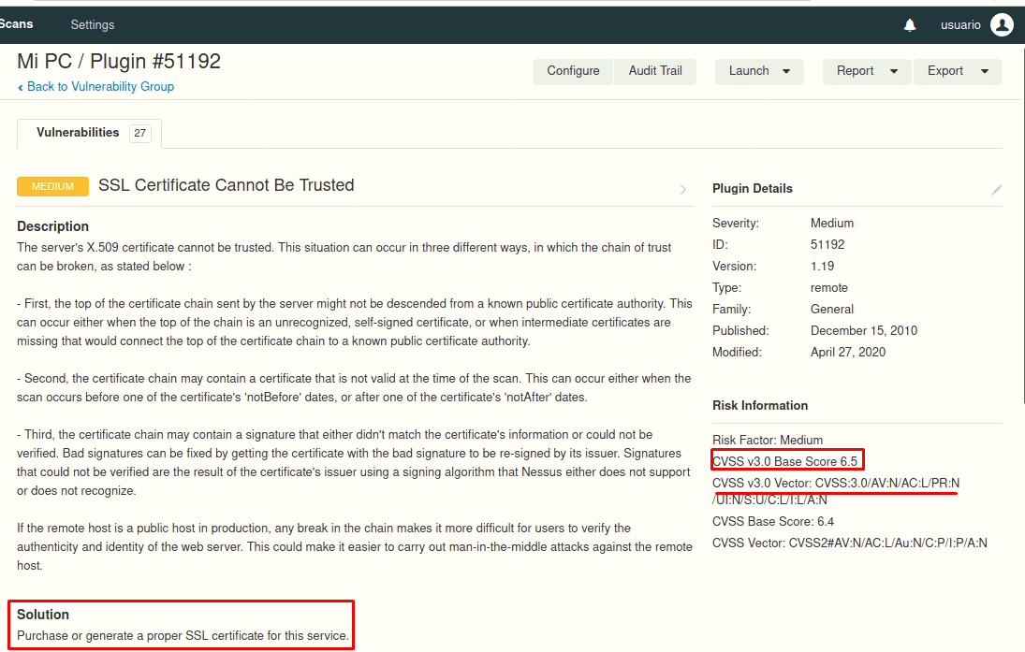
Figura 18. Vulnerabilidad encontrada de tipo certificado SSL.
- Con los datos obtenidos, completar una tabla 2 que indique: Puerto, servicio asociado al puerto, descripción del servicio, Riesgo de seguridad del servicio y solución al riesgo (al menos 2 puertos se deben identificar).

Puerto | Servicio | Descripción del puerto | Riesgo de seguridad | Solución del riesgo
Tabla 1. Información obtenida con NESSUS.

- Realice un nuevo escaneo a la dirección 10.0.12.1 y agregue los datos obtenidos a la tabla anterior (debe generar un nuevo perfil).

- Utilizando Nessus, realizar un escaneo de las vulnerabilidades de 2 servidores WEB cualquiera. Con los datos obtenidos se completará una tabla donde se indique: el servidor WEB, Sistema Operativo utilizado, puertos disponibles, riesgos de seguridad y solución del riesgo por puerto.

Servidor WEB | SO | Puertos | Riesgo de seguridad | Solución del riesgo
Tabla 2. Información obtenida con NESSUS de sitios WEB.

- Utilizando Nessus genere los reportes de los escaneos de vulnerabilidades realizado (ultimo perfil realizado), los tipos de reporte debe ser Resumen Ejecutivo y reporte técnico personalizado.

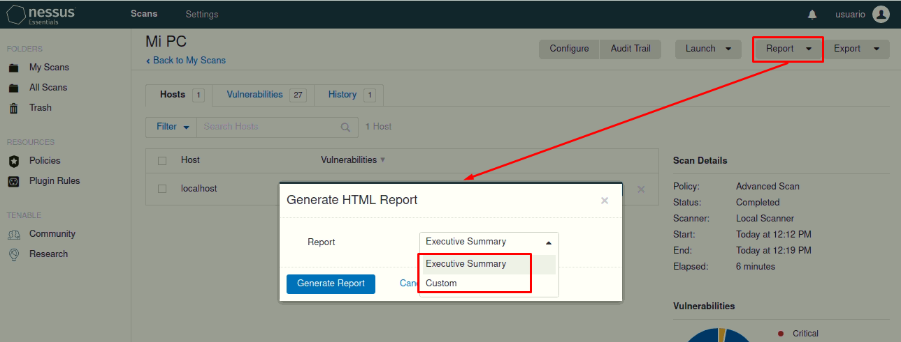

Figura 19. Selección de reporte HTML o CVS, Executive o Custom.

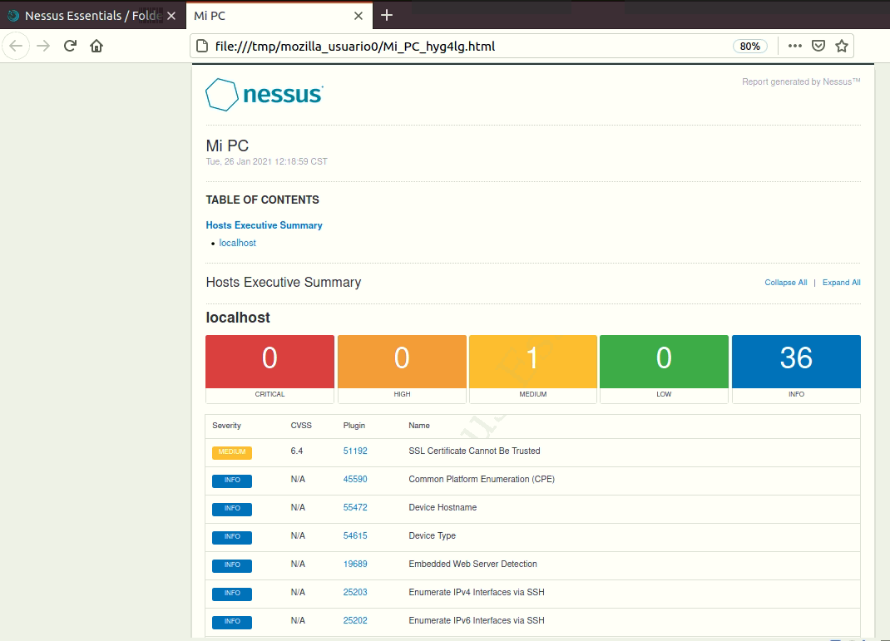
Figura 20. Reporte de resumen ejecutivo generado.

- Para realizar escaneos de vulnerabilidades a mayor profundidad, Nessus permite realizar estos escaneos utilizando credenciales del dispositivo a analizar. Utilice como objetivo la IP de su máquina física remota.

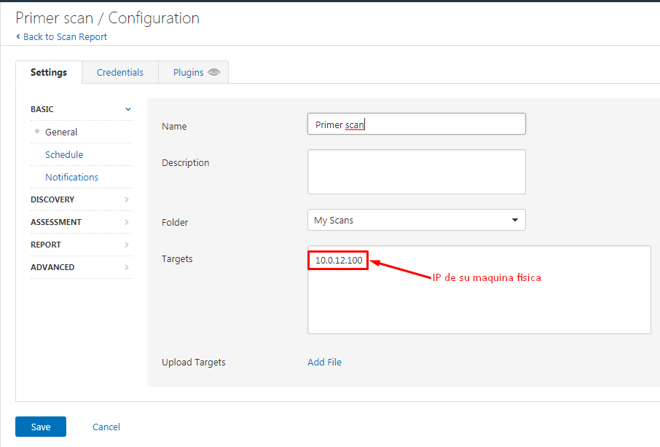
Figura 21. Generando perfil y utilizando la pestaña Credenciales.

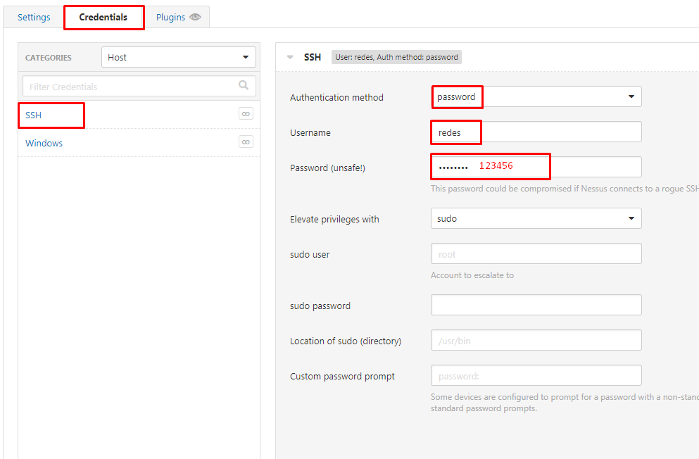
Figura 22. Utilizando credenciales de SSH.

Análisis y resultados

Guía 3

Guía 4

fía

- Presentar las tablas 1, 2.

Bibliografía

Guía 3

Guía 4

fía

- http://nmap.org. Última visita: noviembre 2018.
- http://cve.mitre.org. Última visita: diciembre 2018.
- https://www.tenable.com/downloads/nessus. Última visita: noviembre 2018

